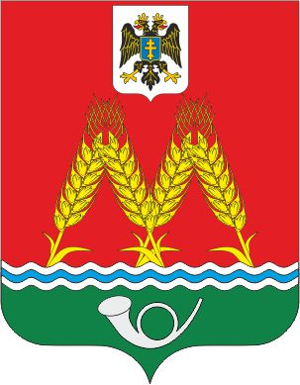
РОССИЙСКАЯ ФЕДЕРАЦИЯ

РОСТОВСКАЯ ОБЛАСТЬ
МУНИЦИПАЛЬНОЕ ОБРАЗОВАНИЕ «МИХАЙЛОВСКОЕ СЕЛЬСКОЕ ПОСЕЛЕНИЕ» АДМИНИСТРАЦИЯ МИХАЙЛОВСКОГО СЕЛЬСКОГО ПОСЕЛЕНИЯ

ПОСТАНОВЛЕНИЕ

от 28.06.2024 № 79

х.Михайловка

О внесении изменений в постановление Администрации Михайловского сельского
поселения от 21.05.2020 № 41 «Об утверждении административного регламента по предоставлению муниципальной услуги «Выдача разрешения на осуществление земляных работ»

В целях приведения правовых актов Администрации Михайловского сельского поселения в соответствие с действующим законодательством, руководствуясь ст. 37 Устава муниципального образования «Михайловское сельское поселение» -

ПОСТАНОВЛЯЕТ:

1. Внести в постановление Администрации Михайловского сельского поселения от 21.05.2020 № 41 «Об утверждении административного регламента по предоставлению муниципальной услуги «Выдача разрешения на осуществление земляных работ» следующие изменения:
1.1. В статье 2, п.6 изложить в следующей редакции:
Срок предоставления муниципальной услуги и порядок выдачи результата (положительного ответа или мотивированного отказа) | Услуга предоставляется в течение 30 рабочих дней со дня подачи заявления

2. Настоящее постановление подлежит размещению на официальном сайте Администрации Михайловского сельского поселения в информационно-телекоммуникационной сети «Интернет».
3. Контроль за исполнением данного постановления возложить на Главу Администрации Михайловского сельского поселения.

Глава Администрации Михайловского
сельского поселения С.М.Дубравина

